**Отчет о тестировании сайта**

[**https://guru.qahacking.ru/**](https://guru.qahacking.ru/)

**Выполнила:** Донченко К.Н

**Оглавление**

1. Общие сведения о тестировании
2. Чек-лист тестирования
3. Тест-кейсы

3.1 Тест-кейс проверки веб-формы по выбору собачки

3.2 *в разработке….*

1. Баг-репорт компьютерной версии сайта

4.1 Главная

4.2 Раздел «О нас»

4.3 Раздел «Блог Джесси»

4.4 Раздел «Магазин»

4.5 Раздел «Советы»

4.6 Раздел «Статьи»

4.7 Раздел «Проверь свой уровень»

4.8 Информация внизу сайта

5. Баг-репорт веб-версии сайта

6. Результаты валидации

|  |  |
| --- | --- |
| 1. Общие сведения о тестировании | 3 |
| 2. Чек-лист тестирования | 4 |
| 3. Тест-кейсы | 5 |
| 3.1 Тест-кейс проверки веб-формы по выбору питомца | 5 |
| 3.2 *в разработке….* |  |
| 4. Баг-репорт компьютерной версии сайта | 7 |
| 4.1 Главная | 7 |
| 4.2 Раздел «О нас» | 8 |
| 4.3 Раздел «Блог Джесси» | 11 |
| 4.4 Раздел «Магазин» | 13 |
| 4.5 Раздел «Советы» | 15 |
| 4.6 Раздел «Статьи» | 16 |
| 4.7 Раздел «Проверь свой уровень» | 17 |
| 4.8 Информация внизу сайта | 18 |
| 5. Баг-репорт веб-версии сайта | 21 |
| 6. Результаты валидации | 22 |

**1.Общие сведения о тестировании**

Суть тестирования заключается в проверке работы всех обязательных функций сайта и его корректное отображение во всех актуальных браузерах.

Объект тестирования: <https://guru.qahacking.ru/>

Время тестирования: 01.10.2023 (1 день)

Тестирование проводилось:

В Yandex.Browser версии 23.9.0. (64-bit)

Операционная система:

Windows 10

**2.Чек-лист тестирования**

Тестирование проводилось по данному чек-листу:

* Сайт открывается и доступен
* Все кнопки кликабельны
* Все ссылки на сайте доступны и выводят на верные страницы
* Отправка форм работает корректно
* Отсутствуют опечатки в тексте
* Никакие окна не наплывают друг на друга
* Никакой текст не наплывает друг на друга
* Все изображения работают

**3.Тест кейсы**

3.1 Тест-кейс проверки веб-формы.

|  |  |  |  |
| --- | --- | --- | --- |
| **ID-1** | | **Проверка веб-формы бронирования питомца** | |
| Шаги | Вводимые данные | Ожидаемый результат | Результат |
| 1. Ввести Имя и Фамилию | Ксения | Никакого сообщения не выводится | Выполнено |
| 000 | Некорректный тип данных | Не выполнено |
| ☺ | Некорректный тип данных | Не выполнено |
| fail | Некорректный тип данных | Не выполнено |
| 2.Ввод Email | kseniya donchenko@yandex.ru | Никакого сообщения не выводится | Выполнено |
| мяу | Неверно введена почта | Не выполнено |
| 000 | Неверно введена почта | Не выполнено |
| 3.Выбрать желаемый пол щенка | Выбор из 3-ёх вариантов | Возможен выбор любого из вариантов, невозможно выбрать 2 или 3 варианта*(вопрос к ТЗ)* | Выполнено |
| 4.Ввести номер телефона(не более 12 цифр) | ыацаымыв | Не корректные данные | Не выполнено |
| 8932 | Не корректные данные | Не выполнено |
| 89131021596 | Сообщение не выводится | Не выполнено(баг: невозможно ввести номер телефона более 8 цифр) |
|  | «» | Не корректные данные |  |
| 5.Выбрать дату, когда забрать щенка | В целом вопрос к окну ввода, т.к. логичнее было бы сделать окно для выбора ТОЛЬКО даты. В данный момент туда можно вписать абсолютно любое число, символ или информацию. | | |
| 6.Ввести особые пожелания | Любые данные | Данные вводятся, сохраняются | Не выполнено(отсутствует окно ввода) |
| 7. Выбрать размер собаки | Выбор из 3-ёх вариантов | Возможен выбор любого из вариантов, возможно выбрать 2 или 3 варианта*(вопрос к ТЗ)* | Выполнено |
| 8.Выбрать язык для собаки | Выбор из 3-ёх вариантов | Возможен выбор любого из вариантов, возможно выбрать 2 или 3 варианта*(вопрос к ТЗ)* | Выполнено (работает с багом) |
| 9.Прикрепить фото паспорта | Прикрепить файлы разных форматов (svg,pdf,jpeg) | Файл прикрепляется, сохраняется | Выполнено |
| 10.Вписать адрес прописки | Вписать любые значения | Данные вводятся, сохраняются | Выполнено |
| 11.Выбрать город | Выбрать нужный город | Город выбирается, сохраняется | Не выполнено  (баг: отсутствует форма для выбора города) |
| 12. Нажать на кнопку «Подтвердить отправку» | Нажимаем на кнопку | Успешно отправлено! | Не выполнено (баг: кнопка не кликабельна) |

**3.Баг-репорт**

**3.1 Главная (** [**https://guru.qahacking.ru/**](https://guru.qahacking.ru/) **)**

* Окно «ДогБлога» повторяется дважды.

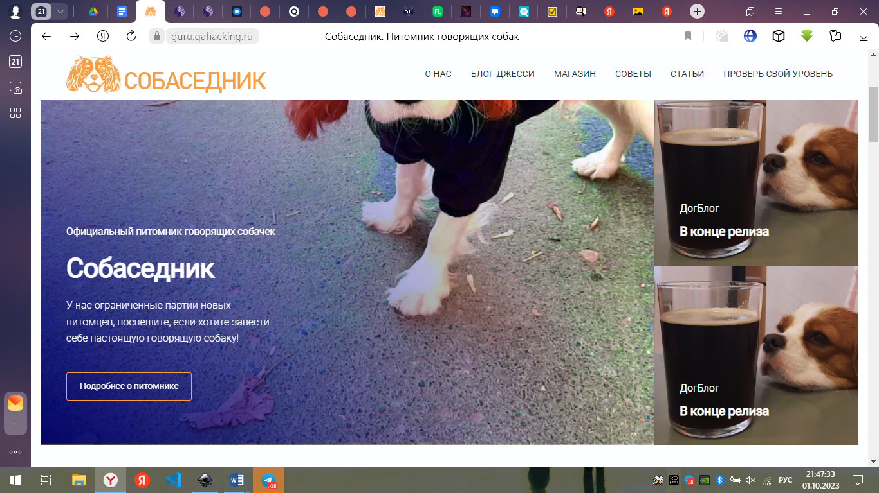

* Изображение не показывается

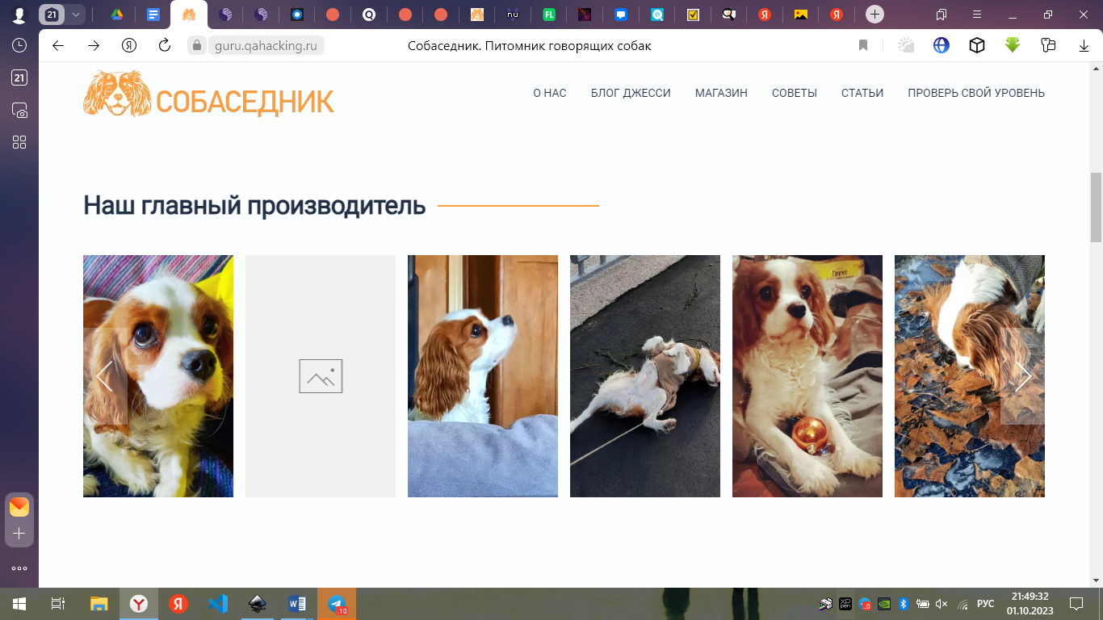

**4.2 Раздел «О нас» (**[**https://guru.qahacking.ru/index.php/about**](https://guru.qahacking.ru/index.php/about)**)**

* «Говорящие кошки» в шапке браузера (логическое несоответствие сайту)

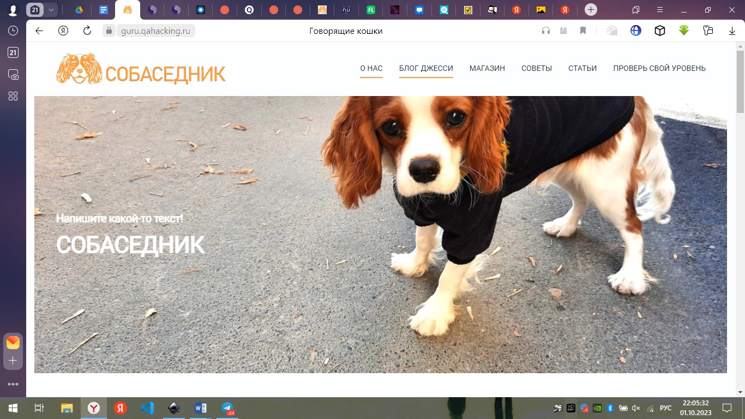

* «Напишите какой-то текст» - лишний текст.

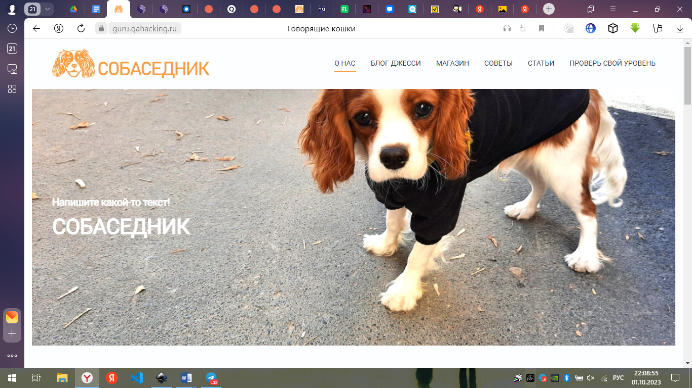

* Номер телефона в форме бронирования питомца вводится только до 8 цифр. (условие до 12)

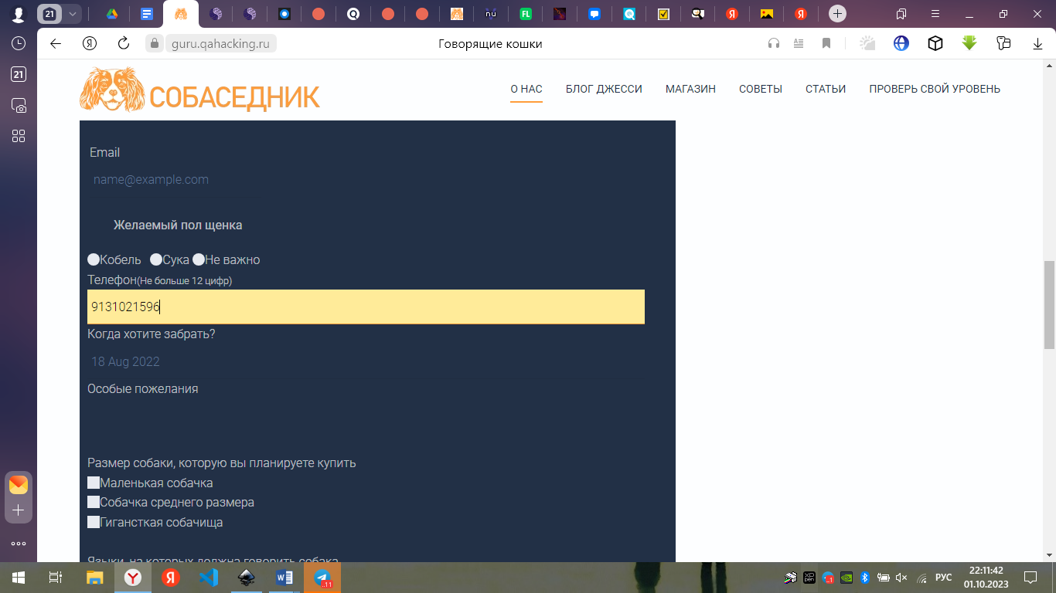

* Окно для ввода текста (особых пожеланий) в форме бронирования питомца отсутствует.

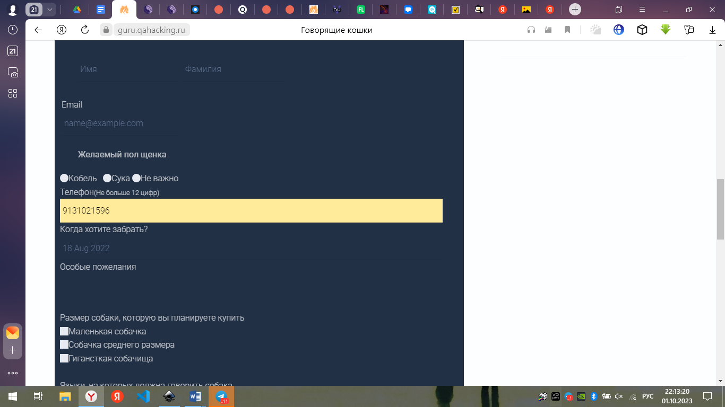

* При выборе языков в форме бронирования питомца, если нажимать на сам текст языков, происходит выбор в списке выше (выбор размер собаки)

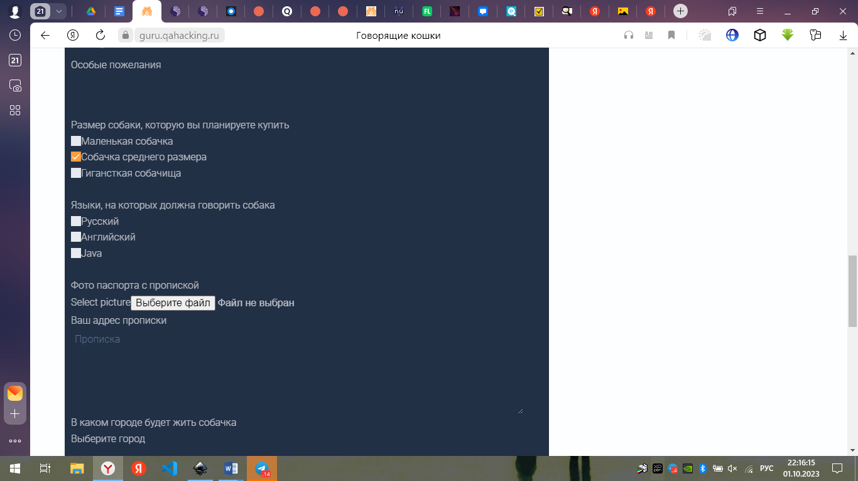

* В части выбора фото паспорта с пропиской в форме бронирования питомца, есть лишний текст «Select picture»



* Отсутствует форма выбора города в Форме бронирования питомца.

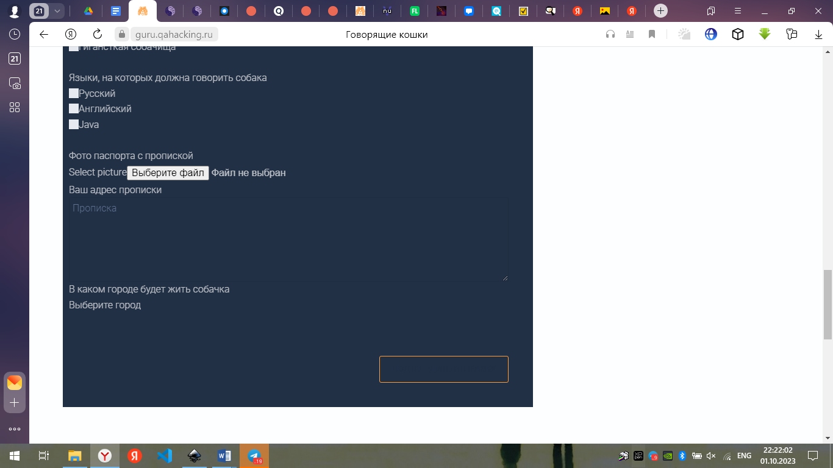

* Кнопку «отправить форму» не видно до тех пор, пока на неё не нажать.

*До нажатия:*

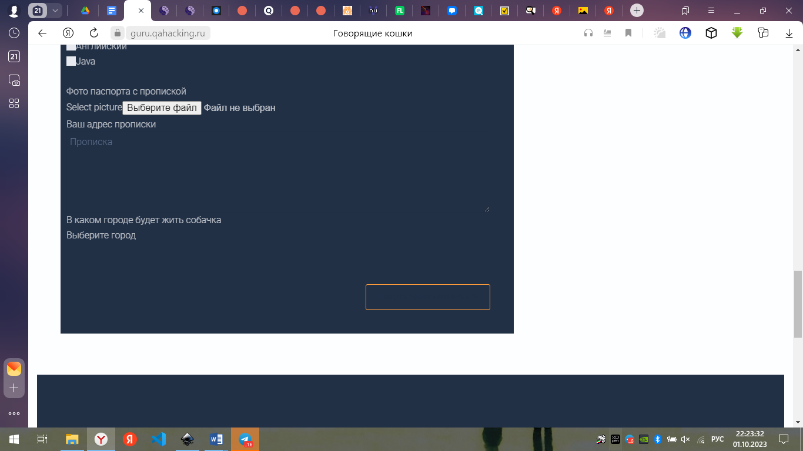

*После нажатия:*

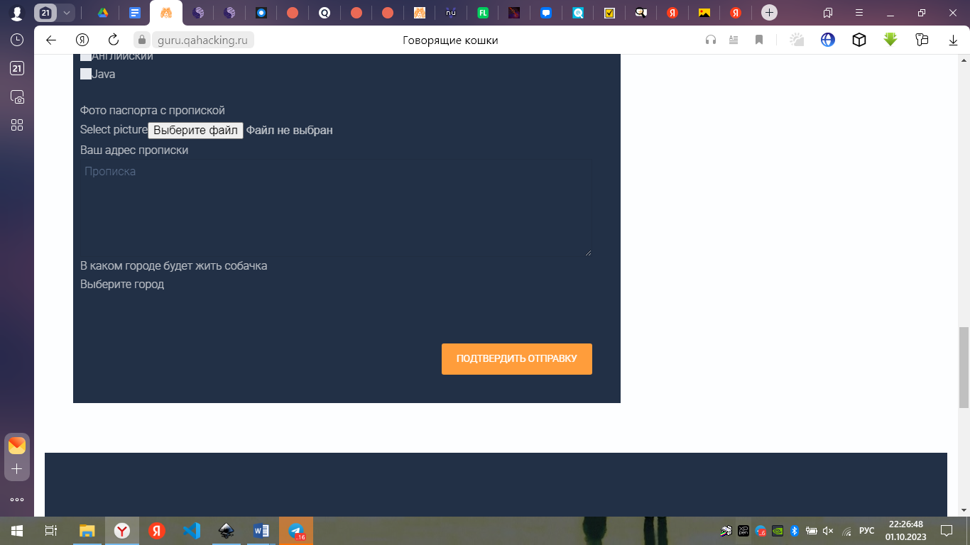

**4.3 Раздел «Блог Джесси» (** [**https://guru.qahacking.ru/index.php/news**](https://guru.qahacking.ru/index.php/news) **)**

* При нажатии на «Блог Джесси, инженера по тестированию лапками» переводит на неизвестный сайт\выдаёт ошибку.

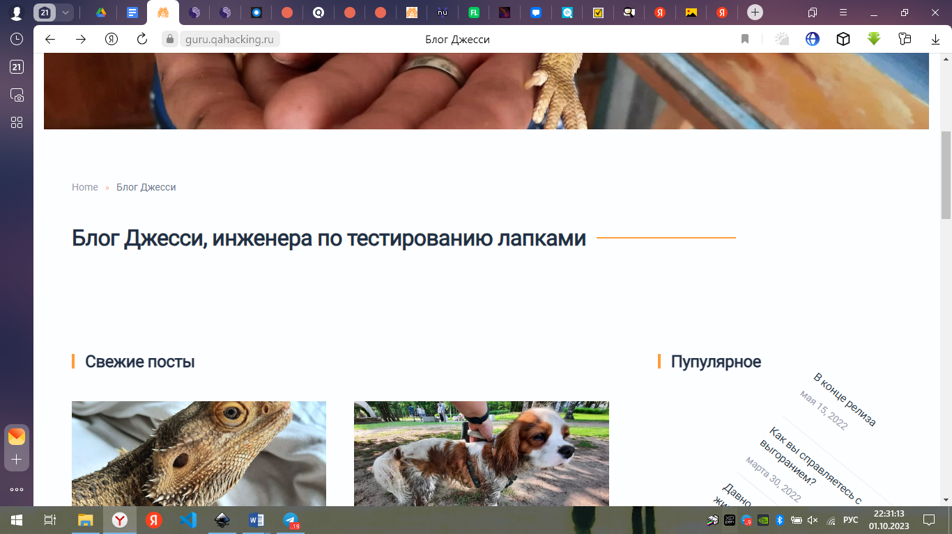

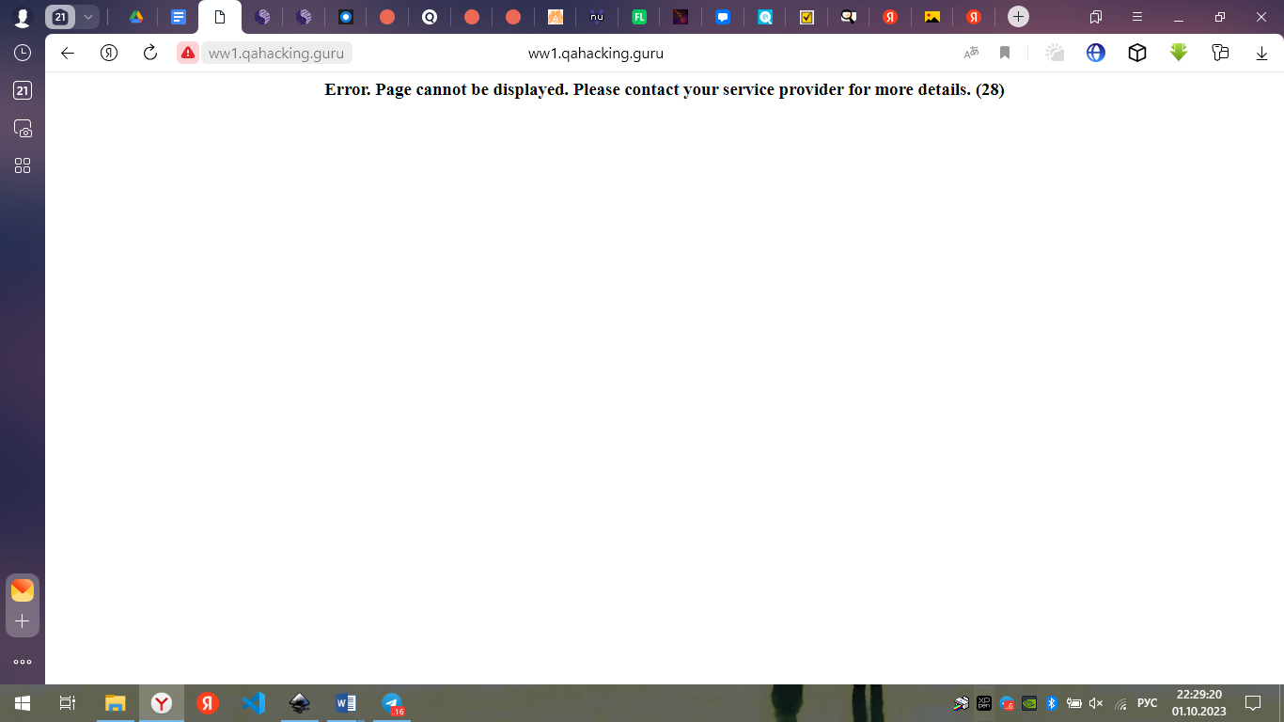

* В названии боковой панели грамматическая ошибка «Пупулярное» (должно быть «Популярное»)

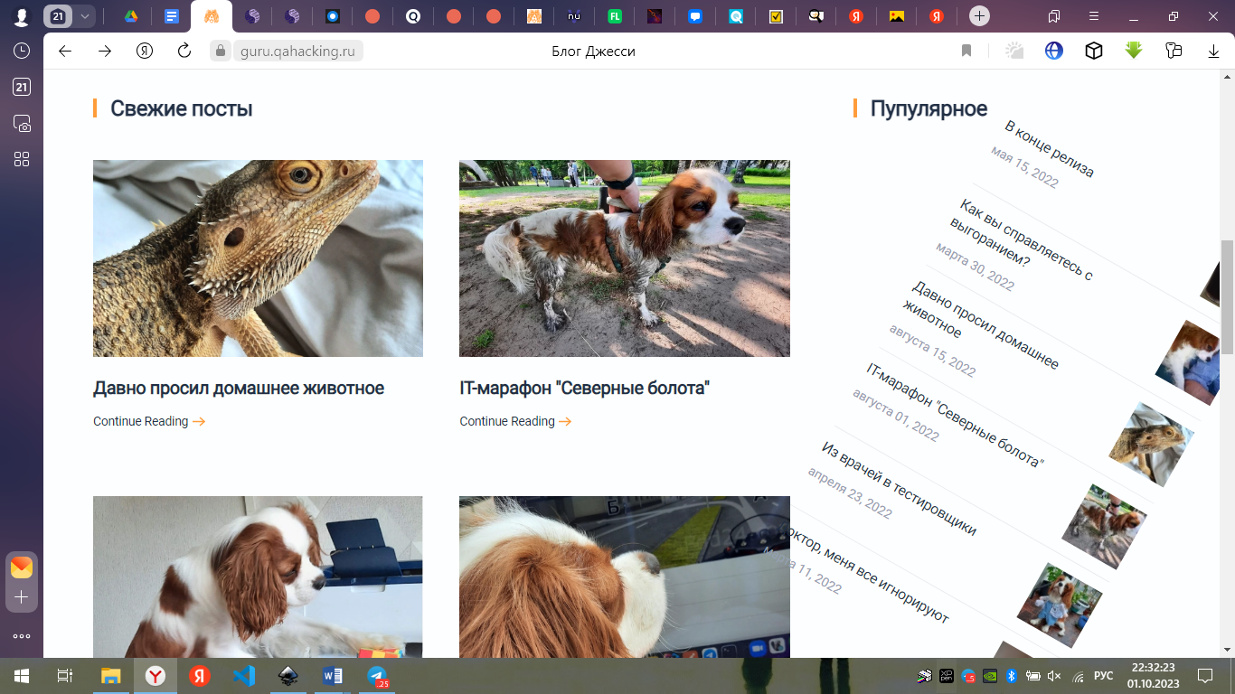

* Боковая панель «Популярное» наклонена вбок и при скроллинге страницы двигается (это баг или фича???)



**4.4 Раздел «Магазин» (**[**https://guru.qahacking.ru/index.php/magazin**](https://guru.qahacking.ru/index.php/magazin) **)**

* Наслоение текста

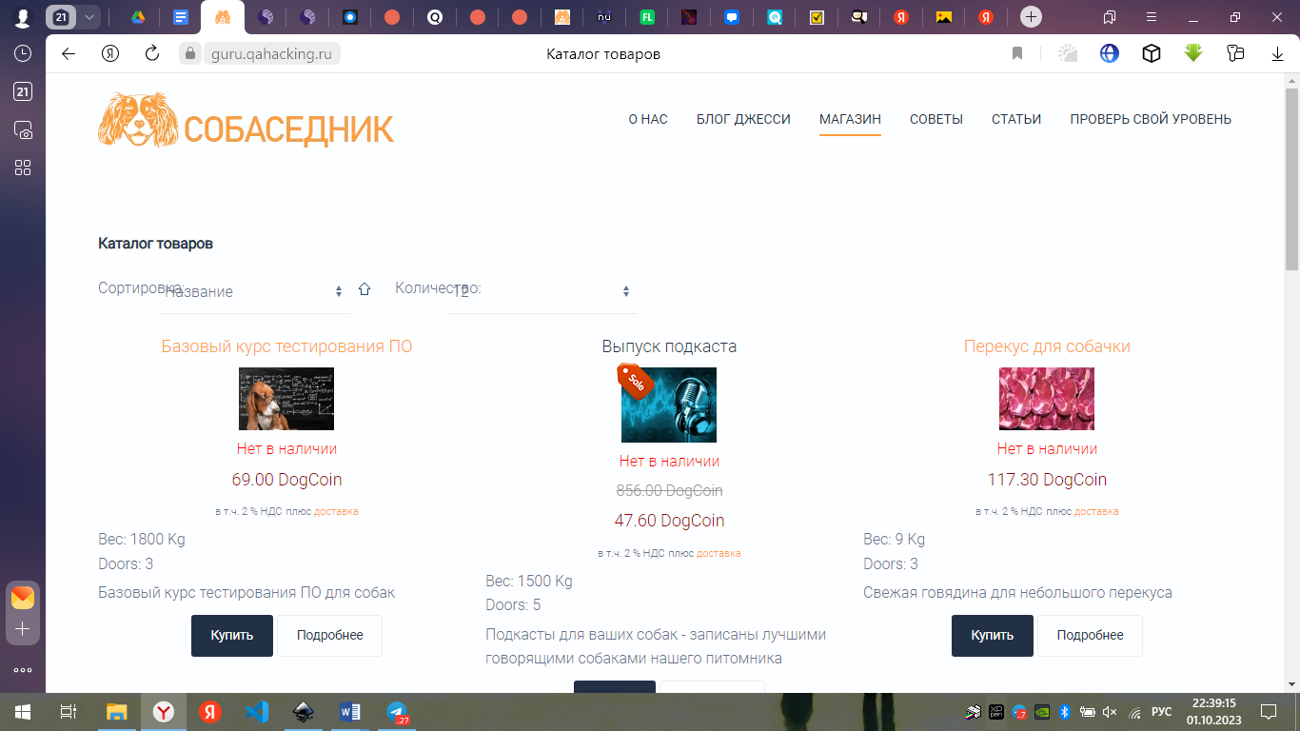

* Нет выравнивания товаров

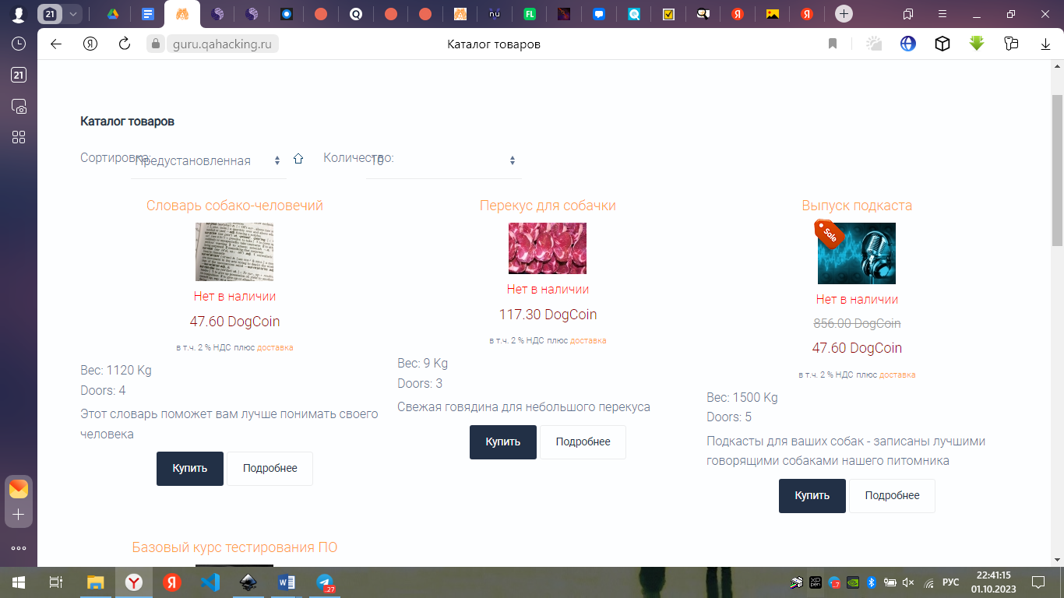

* При нажатии гиперссылки «Доставка» в иконке товара или в его подробном описании, выкидывает на страницу без информации о доставке

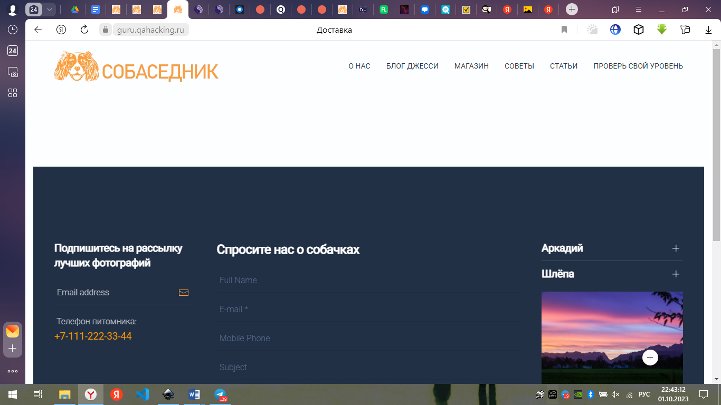

**4.5 Раздел «Советы»**

Кнопка «Советы» в менюшке сверху не кликабельна, невозможно перейти в раздел

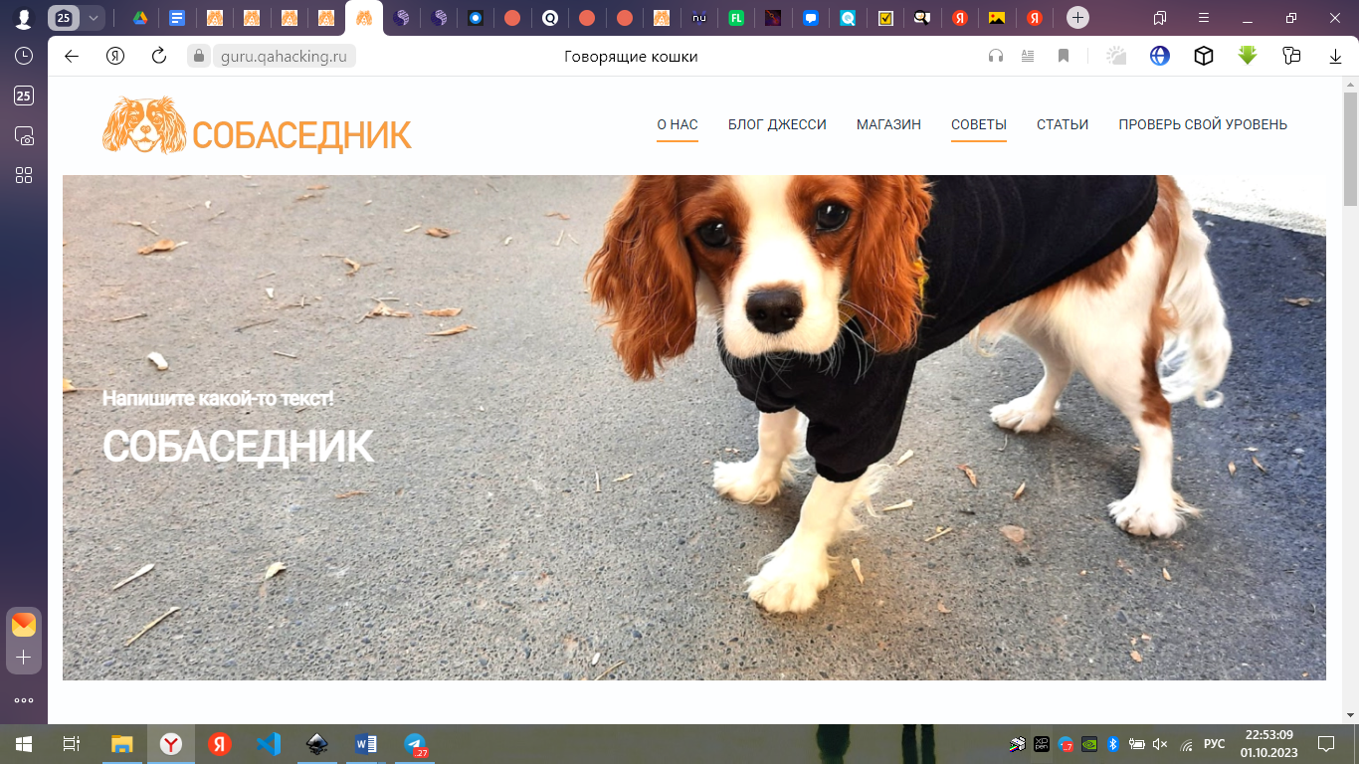

**4.6 Раздел «Статьи»**

При нажатии кнопки «Статьи» в верхнем меню открывается другой сайт (возможно так и задумано)

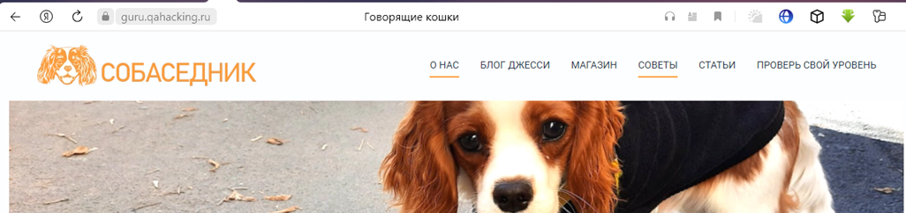

Открывается этот сайт - <https://qahacking.ru/>

**4.7 Раздел «Проверь свой уровень»**

При нажатии кнопки «Проверь свой уровень» в верхнем меню открывается другой сайт (возможно так и задумано)

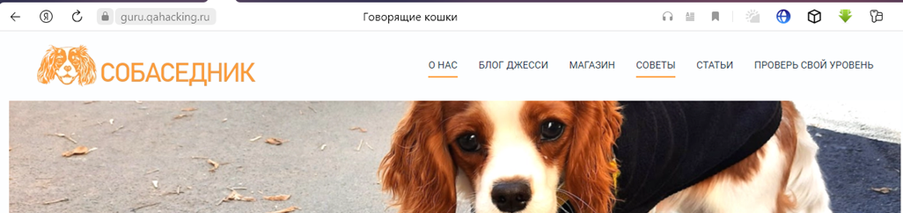

Открывается этот сайт - <https://gradebuilder.tech/competency-analysis-ru>

**4.8 Информация внизу сайта**

* При попытке подписаться на рассылку фотографий, нет кнопки для отправки мейла:

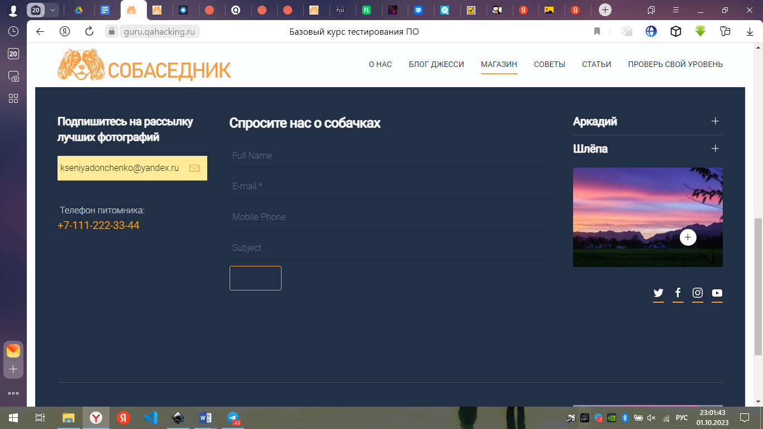

* При нажатии кнопку отправить, с вводом корректных данных в форме «Спросите нас о собачках», выдаёт ошибку

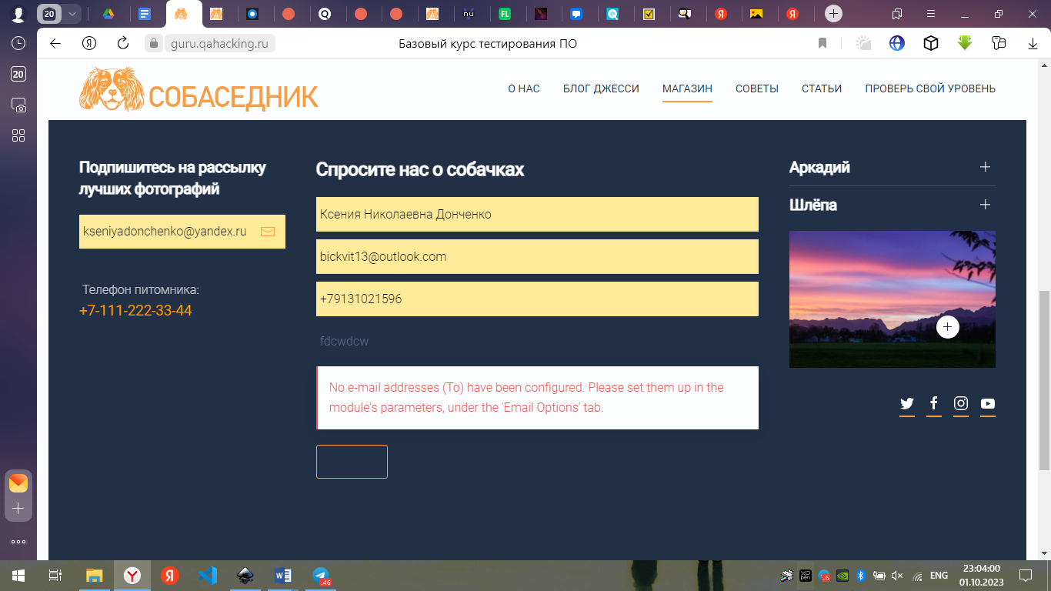

* Кнопку *отправить* в форме «Спросите о собачках» видно только при наведении на неё курсором

*До наведения курсора:*

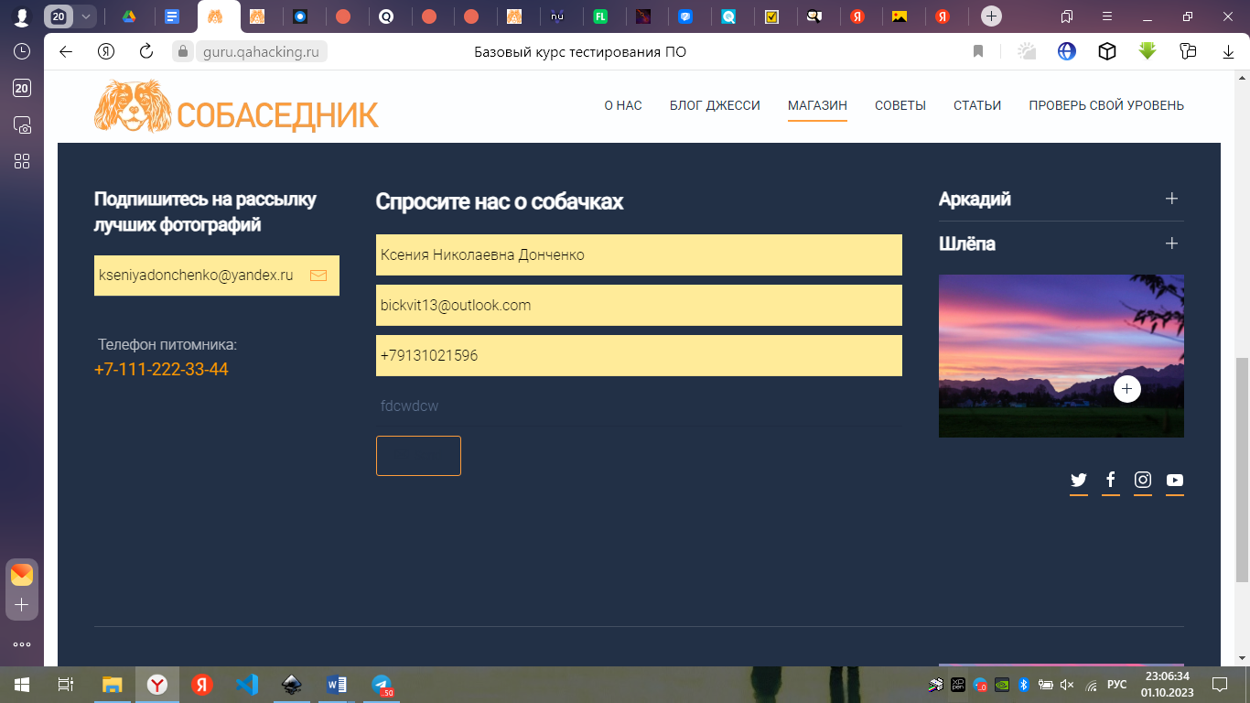

*После наведения курсора:*

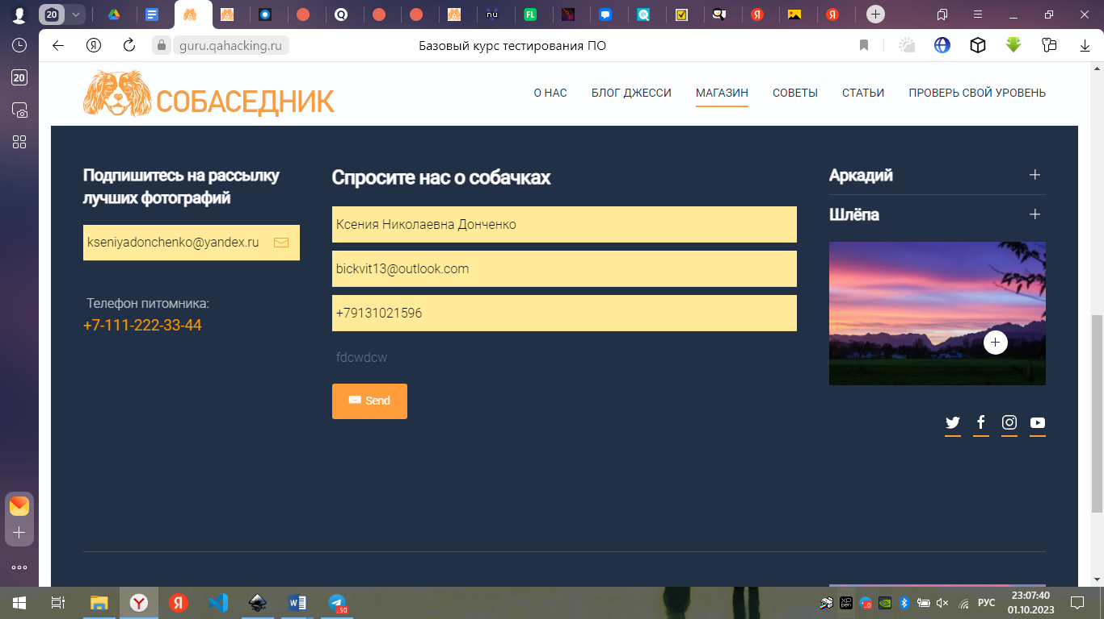

* Кнопка «+» (некликабельна) наезжает на картинку гор

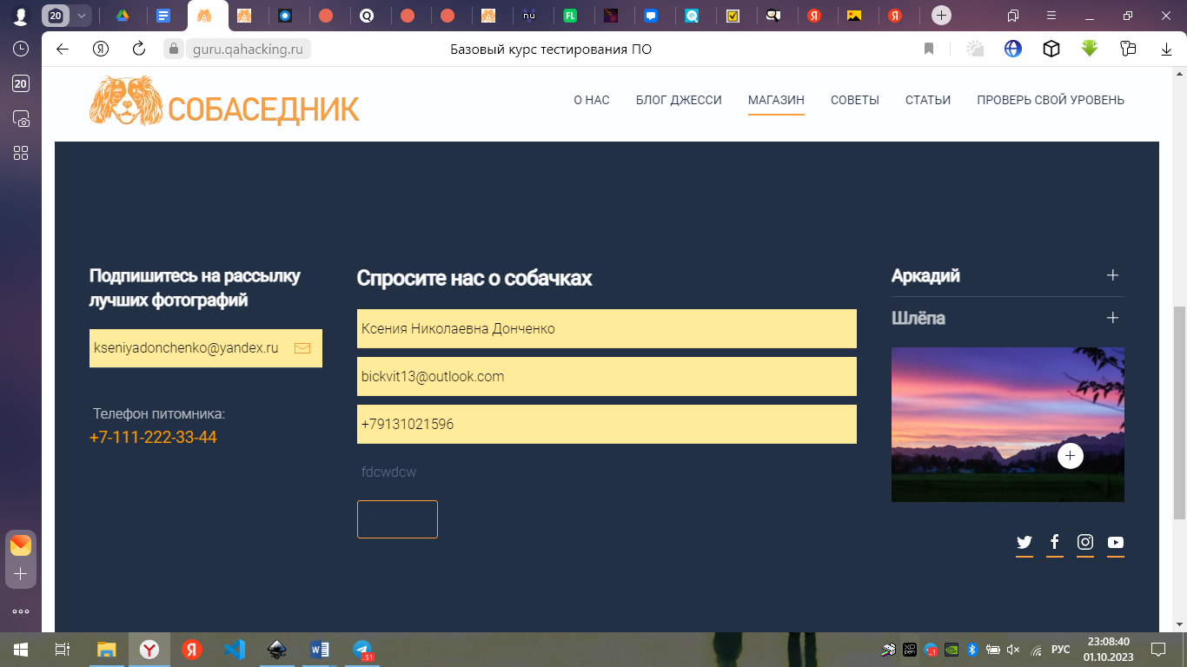

* Кнопки соцсетей выводят на несуществующие страницы, или же страницу авторизации соцсети.

**5.Баг-репорт веб-версии сайта**

В веб-версии сайта повторяются баги из компьютерной версии сайта.

**6.Результаты валидации**

<https://guru.qahacking.ru/> - 155 ошибок, 3 предупреждения

<https://guru.qahacking.ru/index.php/about> - 96 ошибок, 9 предупреждений

<https://guru.qahacking.ru/index.php/news> - 102 ошибки, 3 предупреждения

<https://guru.qahacking.ru/index.php/magazin> - 60 ошибок, 3 предупреждения

<https://guru.qahacking.ru/index.php/magazin/korzina> - 60 ошибок, 3 предупреждения

<https://guru.qahacking.ru/index.php/magazin/izbrannoe> - 60 ошибок, 3 предупреждения